天猫芝华仕店铺芝华仕2026年6月活动方案
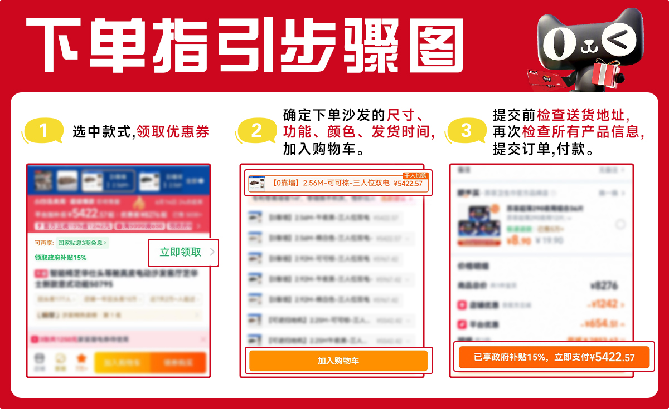
淘宝搜索店铺：芝华仕官方旗舰店

营销活动方案 （以下活动时间以官方实际节奏为准）

1.1 店铺运营方案

1.1.1【618提前购】、【618开门红】、【618狂欢节】、【618返厂购】、【清凉节】：

（一）活动时间：
①、618第六波：爆发:6月12日-6月20日；
②、618返厂购：爆发6月21日-6月27日
③、清凉节：爆发：6月28日-6月30日

利益点
利益点均以实际时间为准
A、满额赠
满3K：护理剂*1 /托特包*1 成本22
满5K：毛巾三件套*1/床笠保护套*1成本56
满7K：肩颈按摩仪*1 成本180
满9K：包包椅*1 成本200
满1.1W：行李箱*1 成本300
注：①不同梯度赠品间不同时叠加享受 ；

B、满入会收藏加购：提升活动会场及会员权重
店铺抽奖：加入会员且收藏加购5件产品且实付满2000元送抽奖1次
一等奖：行李箱；二等奖：肩颈按摩仪
三等奖：手提包；四等奖：皮革护理剂
五等奖：抱枕/护理剂；六等奖：谢谢惠顾
注：活动时间：5.1-6.30，入会且收藏加购店铺指定产品，并且实付满2000元可参与抽奖一次

C、头等舱管家服务
（1）7天现货闪发（指定规格款式）
（2）全国包邮（仅限单椅、午休办公椅、床垫、按摩椅、智能床，偏远地区除外）
（3）3年质保
（4）价保90天，买贵退差（确认收货开始计算）
（5）免费送货上楼安装服务：电梯房免费，1-7楼步梯包上楼，7楼以上需加送20元/层；
（6）90天免费仓储（线下款、清仓款不参与,页面不展示，导购逼单用）
（7）免费上门取旧服务（页面不展示，导购逼单用）：
①产品到手价1500元及其以上参与
②按摩椅(M995、M997可参与)、小件、配套、清仓款不参与，部分款式不参与详情见表；
③备注说明:参与以旧换新的产品尽量保证本工厂有货，发经销商免费取旧服务费。发京东物流的话需收取取旧服务费（京东物流取旧价格标准如下图）
（8）【全店床垫-免费试睡100天】
（9）【按摩椅-免费试用30天】M995、M1088、M997：真30天免费试用（30天内无理由无需付运费退货）
（10）【全店敬老椅-免费试用100天】
（11）【全店智能床-免费试用100天】

D、好评维护
- 售后电联订单，客户优质晒图/视频+文字评论可赠送¥99元抱枕*1
注：可叠加其他利益点；1个ID仅限1次；

E、搭配返现
搭配送N*100元，购买一件床/组合沙发/按摩椅/客厅配套（单件实付金额＞1000元），再搭配购买任意一件产品（单件实付金额＞1000元），每搭配1件返现100元（确认收货返现），上不封顶。
（其中XJ058、CT191餐桌椅、CJ188茶几电视柜、D111床垫、睡眠宝可调节床垫可叠加满赠）
1.2 【店铺直播运营方案】
1.2.1 店铺直播运营方案：
（一）爆发期直播间
（1）主直播间爆发期开红包
①欢购时间：5月31日-6月20日；
②奖品分布：抽半价红包，名额30个；
③开红包资格：前15日内在直播间下单，无门槛，免实付金额的一半，封顶免5000元；（1个ID仅限1次）
（2）子直播间爆发期开红包
①欢购时间：5月31日-6月20日；
②奖品分布：抽半价红包，2个品类直播间合计名额45个；
③开红包资格：前15日内在直播间下单，无门槛，免实付金额的一半，封顶免2500元；（1个ID仅限1次）
以上利益点均以实际时间为准

（二）日销期活动： （6月1日-6月30日）：
A.【限时秒杀】：每日偶数整点直播间限时5.2元秒杀抱枕 （抱枕预计8000个）
（预算 5万，最终以实际成交为准）
B.【福袋抽奖】：发送评论参与抽奖，定时开奖（福袋奖品设置：抱枕，皮革护理剂，手提包，乳胶枕）每日9-24点期间，每间隔2小时，可发起福袋抽奖1次。
C.【加购抽奖】：关注并入会，在直播间收藏加购直播间购物任意5件产品，评论截图抽送手提包/抱枕/护理（预计每日各3个）注：抽中的客户凭关注、入会和加购截图兑奖，1个月内只能中奖1次
D.【CP联合】：①挂链/连麦活动期间，加入双方会员，0元抽送手提包（预计20个）②双方配置1元入会宠粉礼，加入芝华仕和联合方会员，随机抽送芝华仕抱枕，预计200个（用直播间组件配置）
E.【抽红包墙】
每日9-24点，偶数点整点开红包墙，奖品设置：包包椅*1、肩颈按摩仪*1、乳胶枕*1、抱枕*2、护理剂*2、手提包*1、100元*1、50元*2、200元*1。（包包椅和肩颈按摩椅均需实付满5k；乳胶枕、护理剂、手提包、200元红包均需实付满2k；抱枕、100元和50元红包需实付满1k）
F.【抽宠粉红包】活动时间：4月1日-4月30日
每日奖品设置：500元*5（满3k）、100元/50元*6（满1k）
注：不叠加满1万减1千，1000元以下红包可叠加其他利益点
H.【抽宠粉红包】活动时间：4月1日-4月30日
活动爆发期间（家装节、超品日），直播间实付满5k，抽1000元红包（两全月45个名额）。
以上利益点均以实际时间为准
6月直播特殊利益点
（二）天猫官旗-综合直播间特殊利益点
- 【天猫X绅士专场直播】
日期：6月1日-6月30日（具体以实际活动节奏为准）
机制：①直播间下单指定款式，好评返100，叠加店铺满赠（30827、30830、30833、30868、30818、30897、30856、30782、30783、30885、30888）
2、【天猫X贵族专场直播】
日期：6月1日-6月30（具体以实际活动节奏为准）
机制：①直播间下单指定款式，好评返100，叠加店铺满赠（30213、11323、30786、30588、30561、30689、30125、30196、30202、30031、30762、K621、K135、9780电动、30005）
3、【天猫X芝华仕专场直播】
日期：6月1日-6月30（具体以实际活动节奏为准）
机制：①直播间下单指定款式，好评返100，叠加店铺满赠（3095、3170、3203、3196、CT181、2159、6325、CT143、6327、3176B、CJ192、CT266）
（三）天猫官旗品类直播间特殊利益点
- 【芝华仕5星直播间权益】
1.单品赠（不叠加其他活动）：下单指定款式，好评返100，款式（C095、C667、C669、C679、C671、C673、C618、C699、C673、Z182、Z088、Z086、睡眠宝、D060）
2.开播促单福利：为刺激开播开单，每次开播首单实付满2000送一对乳胶枕
3、购买卧室产品满5000-500，≥两件卧室品（不叠加其他利益点）
2、【头等舱贵族直播间权益】
1.单品返100：下单1组指定款式，好评返100，款式（30833、30856、30786、30682、30836、30825、30812、30561、30588、30125、30031、30502、30762布、30860、30879、30853）
2.开播促单福利：为刺激开播开单，每次开播2小时内第一名下单实付满4000送一对乳胶枕

（四）天猫官旗直播间特殊利益点
1、【直播加赠】
关注主播且完成所有每日升级任务，凭截图找直播客服领取抱枕1个，备注在订单上，可叠加其余活动。(数量预计3000个)
- 【总裁直播权益】
总裁直播：抽3000元半价共20个；

1.1.3 【店铺会员运营方案】

（一）会员拉新

A、提升入会拉新：拉新送好礼
①新人入会0.01元可购买价值398元手提包，单拍不包邮

②邀请1位好友入会且下单送乳胶枕，邀请成功和好友均可享受此利益点

B、提升入会拉新：邀请好友组队赢好礼
邀请168人入会并组队赢好礼，奖品及数量：肩颈按摩仪*3
C、提升会员拉新：CP联合打榜权益
同时加入芝华仕和联合品牌会员
1、店铺内下单任意产品即可获赠乳胶枕*1
2、邀请好友入会联合打榜
按邀请好友入会数排名，
第1-6名可获得：床垫保护套*1
第7-11名可获得：乳胶枕*1
第12-15名可获得：抱枕*1
D、【CP联合直播间权益】
①挂链/连麦活动期间，加入双方会员，0元抽送手提包*3（预计30个）
②联合拉新，双方配置1元入会宠粉礼，同时加入芝华仕和联合方会员，随机抽送芝华仕抱枕，预计200个（用直播间组件配置）

（二）会员复购
A、提升会员忠诚度：关注、入会、签到、消费
①首次入会送50积分；②会员等级升级50积分；③会员首购送50积分；④关注店铺送50积分；⑤每日签到：每日送5积分，连续签到7天赠送10积分，连续签到15天赠送15积分，连续签到21天赠送20积分；
⑤【会员日当天购买积分可翻倍】-全渠道⑥ 每消费￥1=1积分
B、提升会员忠诚度：积分消费
①会员积分兑换：积分7500+0.01元可兑换抱枕；积分12000+0.01元可兑换乳胶枕；
积分15000+0.01元可兑换床垫保护套；积分25000+0.01元可兑换包包椅；
②会员积分抽奖：50积分可参与抽奖1次
奖品设置：乳胶枕、手提包、抱枕、护理剂、50元现金、积分20
C、提升会员忠诚度：会员等级
①天猫会员：
LV1：消费＞0元 -返积分1倍 5天无理由退换货+优先退款
LV2：消费＞3000元-返积分1.1倍15天无理由退换货+优先退款+会员积分换购
LV3：消费＞10000元-返积分1.2倍15天无理由退换货+优先退款+会员积分换购+会员抽奖
LV4：消费＞30000元--返积分1.5倍15天无理由退换货+优先退款+会员积分换购+会员抽奖+专属客服
（三）会员转化
A、提升会员转化率：会员日活动
①天猫会员日抽奖：每周六会员日当天晚20点直播间截图抽奖舒足保*1
（条件限制：订单实付金额>5000-需入会）
- 提升会员转化率：会员生日礼
会员生日当天消费满2000元下单送价值399元乳胶枕*1（需入会满1年，一年仅限1次）
- 提升会员转化率：会员入会抽奖
【会员专享，0元抽懒人沙发】
下单可参与抽奖随机立减，返现实现，可叠加店铺其他活动，实付金额＞2000元，线下款式、达人款式不参与
参与条件：
关注店铺赠送1次抽奖机会；
邀请1位朋友关注店铺可领取1次抽奖机会；
浏览店铺宝贝可领取1次抽奖机会，每日可领取；
加入本店会员可领取1次抽奖机会；
邀请1位朋友入会可领取1次抽奖机会；
每位用户每日限中奖次数1次
C、加入会员且收藏加购满5件产品且实付金额满2000元可享受100%中奖1次
一等奖：行李箱；二等奖：肩颈按摩仪
三等奖：手提包；四等奖：皮革护理剂
五等奖（94.99%）：抱枕/护理剂 六等奖（5%）：谢谢惠顾
注：入会且收藏加购店铺指定产品，并且实付满2000元可参与抽奖一次

1.6【特殊利益点】
A、活动①【实付金额TOP3享10000元免单】
执行渠道/账号：天猫渠道
执行时间：5.1-6.30
26年5-6月期间，每波活动爆发期间，指定时间内，累计支付金额TOP3，且实付满2万元，赠送10000元红包（确认收货后返现）。（预计5波，总共15个名额，共15万元）
叠加逻辑：不叠加其它活动。具体时间、名额、金额、活动规则，根据店铺/平台爆发节奏灵活调整，申请总金额不变。

B、活动②【实付金额TOP5享5000元免单】
26年5-6月期间，每波活动爆发期间，指定时间内，累计支付金额TOP10，且实付满1万元，赠送5000元红包（确认收货后返现）。（预计5波，总共50个名额，共25万元）

C、活动③【分秒抢1000元红包】
活动爆发期间，20、21、22、23点每整点抢X名1000元红包，需单件客单价≥5000元。（总共90个名额）
叠加逻辑：不叠加其它活动。具体时间、名额、金额、活动规则，根据店铺/平台爆发节奏灵活调整，申请总金额不变。

D、活动④【预售：前1小时免定金100元】
活动时间：26年5-6月期间（平台未确定日期），预售款前1小时付定金/尾款，免定金100元（定金100和尾款100不叠加），仅限单件“用户实付款”≥1000元参加。
E、活动⑤【专供新品活动爆发前N件限量返】
限量返200元：贵族：30862、30870
限量返100元：皮单椅：30502、皮床：C699、都市：3196、智能床：Z182
注：页面打标限量，实际不限量。

F、活动⑥【卧室款式买床送毛巾三件套*2】
皮床：C208、C621、C632、C284、C095、C206、C270、C275
智能床：Z078、Z079

G、活动⑦【单品买赠】
贵族高端品：30825下单送包包椅*1

H、活动⑧【店铺包邮】
26年6月期间内，店铺款式单件实付＞500元享受包邮，偏远地区不包邮（注：国外、港澳台均不在包邮范围内）。

